En la ciudad de Aguascalientes, Ags., siendo las 14:00 (catorce) horas del día 17 de noviembre de 2020, de conformidad con lo establecido en el numeral VIII.3, de la LPN N° E/901045968-012-2020 de la convocatoria realizada con Estatales e Ingresos Propios de la Universidad, (en adelante la Convocatoria) que norma esta Licitación, se reunieron en la Sala de Licitaciones edificio 222, planta baja, sita en Avenida Universidad número 940 edificio 222 planta baja, Ciudad Universitaria, los servidores públicos autorizados y licitantes, cuyos nombres y firmas aparecen al final del acta, según lo dispone el artículo 45, fracción I y 57 de la Ley de Adquisiciones, Arrendamientos y Servicios del Estado de Aguascalientes y sus Municipios (en adelante la Ley), con el objeto realizar el acto de notificación de fallo de la adquisición señalada al rubro para la Universidad Autónoma de Aguascalientes, de conformidad con lo establecido en el artículo 37 de la Ley y con fundamento en la fracción XI del artículo 33 del Estatuto de la Ley Orgánica y el articulo 88 y 89 del Reglamento de Control Patrimonial, ambos de la Universidad Autónoma de Aguascalientes.------------------------------------------------------------------------------------------------------------------------------------------------------------------------------------------------------------
Se informa a los presentes que conforme a lo establecido en la Convocatoria, los asistentes a este evento aceptan el uso de la información pública conforme al Aviso de Privacidad de Proveedores y Contratistas, el cual se informa en la página de la Universidad, https://www.uaa.mx/informacionpublica/?page_id=1639, además se informa que se realizará la "Transmisión de los procedimientos", conforme a lo establecido en el artículo 55 de la Ley de Transparencia y Acceso a la Información Pública del Estado de Aguascalientes y sus Municipios. La Publicación se realizará a través de http://conferencias.uaa.mx/ -------------------------------------------------------------------------
--------------------------------------------------------------------------------------------------------------------------------------------------
El acto es validado por el M. en IMP. Jorge Humberto López Reynoso, Director General de Finanzas y por la Lic. Beatriz Elizabeth Rivera de Loera, Jefa del Departamento de Compras, con fundamento en el artículo 88 del Reglamento de Control Patrimonial de la Universidad Autónoma de Aguascalientes y coordinado por la C.P. Angélica Lozano Galaviz, Encargado de Licitaciones del Departamento de Compras.--------------------------------------------------------------------------------------------------------------------------------------------------------------------------------------
De conformidad con lo establecido en el artículo 57 de la Ley, se informa que el área requirente en esta licitación es el M. en Ing. Alberto Palacios Tiscareño, Director General de la Dirección General de Infraestructura Universitaria, el Arq. Jorge Enrique Suárez Del Real García, Jefe del Departamento de Servicios Generales de la DGIU, el Lic. Roberto Alejandro Ortega Martínez, Jefe del Departamento de Mantenimiento de la DGIU, conforme a lo indicado en la convocatoria, siendo los antes mencionados quienes realizaron el dictamen técnico en donde consta el análisis y evaluación a la documentación técnica y económica.-----------------------------------------------------------------------------------------------------------------------------------
--------------------------------------------------------------------------------------------------------------------------------------------------
--------------------------------------------------------------------Antecedentes------------------------------------------------------------------------------------------------------------------------------------------------------------------------------------------------------------
De conformidad al calendario de las bases de esta licitación la convocante realizó el día 13 de noviembre de 2020 a las 10:00 (diez) horas, la inscripción de 04 propuestas presentadas en forma y tiempo por los correspondientes licitantes, siendo:--------------------------------------------------------------------------------------------------- --------------------------------------------------------------------------------------------------------------------------------------------------
 | Licitante | Entrega muestra física de las partidas
1 | PISOS Y RECUBRIMIENTOS CERAMICOS S.A. DE C.V. | 12
2 | ATDT CONSTRUCCIÓN S.A. DE C.V. | 12
3 | RUBEN MARQUEZ CORTES | 5
4 | INDUSTRIAL MEXICANA S.A. DE C.V. | 12
--------------------------------------------------------------------------------------------------------------------------------------------------
La información técnica de los licitantes se hizo constar en el Anexo “1”, y es la siguiente: -------------------------------------------------------------------------------------------------------------------------------------------------------------------------------------------------------------------------------------------------------------------------------------------------------------------------------------------------------------------------------------------------------------------------------------------------------------------------------------------------------------------------------------------------------------------------------------------------------------------------------------------------------------------------------------------------------------------------------------------------------------------------------------------------------------------------------------------------------------------------------------------------------------------------------------------
--------------------------------------------------------------------------------------------------------------------------------------------------

--------------------------------------------------------------------------------------------------------------------------------------------------
Los precios que los licitantes ofertaron para las partidas en la que participan, constan en el Anexo “2” del Acta de Presentación y Apertura de Propuestas y son los siguientes: --------------------------------------------------------------
En el acta de presentación y apertura de propuestas, se hizo constar que conforme a lo establecido en el artículo 54 de la Ley, rubricaron las propuestas presentadas por parte de los licitantes, a los representantes de las empresas que a continuación se señalan:-----------------------------------------------------------------------------------------------------------------------------------------------------------------------------------------------------------------------------------------------
 | Licitante | Nombre del Licitante
1 | PISOS Y RECUBRIMIENTOS CERAMICOS S.A. DE C.V. | C. YAMYL FHADILI MACIAS MAYORGA
2 | RUBEN MARQUEZ CORTES | C. RUBEN MARQUEZ CORTES
---------------------------------------------------------------------------------------------------------------------------------------------------
Asimismo se rubricaron por parte de la Convocante los siguientes servidores:-----------------------------------------------------------------------------------------------------------------------------------------------------------------------------------------------
 | Nombre del Servidor Público | Área que representa
1 | Lic. Beatriz E. Rivera de Loera | Jefa del Departamento de Compras
2 | Lic. María Díaz Rodríguez | Representante del Departamento Jurídico
3 | Arq. Jesús Eduardo Salinas González | Representante de la Contraloría Universitaria
4 | Lic. Roberto Alejandro Ortega Martínez | Jefe del Depto. de Mantenimiento de la DGIU (Área requirente)
--------------------------------------------------------------------------------------------------------------------------------------------------
Con fundamento en el artículo 55, 56 y 57 de la Ley de Adquisiciones, Arrendamientos y Servicios del Estado de Aguascalientes y sus Municipios, de conformidad a lo establecido en el numeral IX, X, XI, XII y XIII de las bases que norman esta licitación, se realizó el análisis detallado de las proposiciones (documentación administrativa, propuesta técnica y económica), con los requisitos solicitados en la convocatoria y la junta de aclaraciones, para la adquisición de bienes requeridos en el presente procedimiento. Por lo que se determina el siguiente: ----------------------------------------------------------------------------------------------------------------------------------
----------------------------------------------------------------------------------------------------------------------------------------------------------------------------------------------------------------------ANÁLISIS -----------------------------------------------------------------
------------------------------------------------------------------------------------------------------------------------------------------------------------------------------------------------------------------------------------------------------------------------------------------------------
 | Licitante | Partidas ofertadas y revisión técnica
1 | PISOS Y RECUBRIMIENTOS CERAMICOS S.A. DE C.V. | Oferta en las partidas: 12,13,14 y 15.  Documentos Apartado X  Revisión Técnica realizada por el Lic. Roberto Alejandro Ortega Martínez, Jefe del Departamento de Mantenimiento de la Dirección General de Infraestructura Universitaria, conforme al anexo
  No. | Descripción | Presenta
  1 | Acreditación y Representación Anexo “3” | - Presenta. Propuesta firmada por Eduardo López Arellano
  2 | Identificación.  RFC.  a) Personas Morales: En caso de personas morales, incluir el acta constitutiva de la empresa y el poder del representante legal en copia simple.  b) Personas Físicas: Acta de nacimiento en copia simple.  Documentación caso 2: Constancia de Proveedor vigente en la Plataforma de Adquisiciones y Obra Pública de la Universidad Autónoma de Aguascalientes. | - Presenta Identificación, Constancia del Padrón de Proveedores UAA, RFC.
  3 | Manifiesto Anexo “5”. | - Presenta: 12 meses
  4 | Copia transferencia bancaria y recibo de pago bases 04, 05, 06 y 09 de noviembre. | - Transferencia 06 nov 2020, comprobante uaa 09 de nov 2020.
  5 | Especificaciones técnicas con descripción pormenorizada de los bienes, Anexo “1” | - Presenta, revisión técnica realizada por área requirente.
  5.1 | Muestra física de los bienes ofertados: partida 5, 8 y 12. | - Presenta Muestra Física de las partidas: 12.
  mj6 | Folletos, fichas técnicas. | - Presenta, revisión técnica realizada por área requirente.
  7 | Tiempo y Lugar de entrega, Anexo “2”, 30 días en junta de aclaraciones. | - Presenta. 20 días.
  8 | Respaldo del Fabricante | - Presenta
  9 | Convenio de Asociación. | - No aplica
  10 | Relación de los Centros de Servicio autorizados | - Presenta
  11 | Propuesta económica Anexo “4” | - Presenta
  12 | Propuesta digital (USB) | - Presenta
2 | ATDT CONSTRUCCIÓN S.A. DE C.V. | Oferta en las partidas: 12, 13 Y 15  Documentos Apartado X  Revisión Técnica realizada por el Lic. Roberto Alejandro Ortega Martínez, Jefe del Departamento de Mantenimiento de la Dirección General de Infraestructura Universitaria, conforme al anexo 1.
  No. | Descripción | Presenta
  1 | Acreditación y Representación Anexo “3” | - Presenta. Propuesta firmada por Víctor Luis Álvarez Tostado Muñoz
  2 | Identificación.  RFC.  a) Personas Morales: En caso de personas morales, incluir el acta constitutiva de la empresa y el poder del representante legal en copia simple.  b) Personas Físicas: Acta de nacimiento en copia simple.  Documentación caso 2: Constancia de Proveedor vigente en la Plataforma de Adquisiciones y Obra Pública de la Universidad Autónoma de Aguascalientes. | - Presenta Identificación, Constancia del Padrón de Proveedores UAA, RFC, Acta Constitutiva.
  3 | Manifiesto Anexo “5”. | - Presenta:  12 meses p. 13 de por vida.
  4 | Copia transferencia bancaria y recibo de pago bases 04, 05, 06 y 09 de noviembre. | - Comprobante uaa 06 de nov 2020.
  5 | Especificaciones técnicas con descripción pormenorizada de los bienes, Anexo “1” | - Presenta, revisión técnica realizada por área requirente.
  5.1 | Muestra física de los bienes ofertados: partida 5, 8 y 12. | - Presenta Muestra Física de las partidas: 12.
  6 | Folletos, fichas técnicas. | - Presenta, revisión técnica realizada por área requirente.
  7 | Tiempo y Lugar de entrega, Anexo “2”, 30 días en junta de aclaraciones. | - Presenta.  20 días.
  8 | Respaldo del Fabricante | - Presenta
  9 | Convenio de Asociación. | - No aplica
  10 | Relación de los Centros de Servicio autorizados | - Presenta
  11 | Propuesta económica Anexo “4” | - Presenta
  12 | Propuesta digital (USB) | - Presenta
3 | RUBEN MARQUEZ CORTES | Oferta en las partidas: 1,2, 4,5,6,7,9,10,11.  Documentos Apartado X  Revisión Técnica realizada por el Arq. Jorge Enrique Suárez Del Real García, Jefe del Departamento de Servicios Generales de la Dirección General de Infraestructura Universitaria, conforme al anexo 1.
  No. | Descripción | Presenta
  1 | Acreditación y Representación Anexo “3” | - Presenta. Propuesta firmada por Rubén Márquez Cortes
  2 | Identificaciones, del representante legal y su representante en la licitación*  Carta poder, en caso de aplicar. *  Registro Federal de Contribuyentes.  Acta Constitutiva y poder representante (personas morales) *  Acta de Nacimiento (personas físicas) *  *Los señalados en original y copia | - Presenta Identificación, Acta de Nacimiento, RFC, Constancia de Proveedor UAA.
  3 | Manifiesto Anexo “5”. | - Presenta.  12 meses partidas
  4 | Copia transferencia bancaria y recibo de pago bases 04, 05, 06 y 09 de noviembre. | - Transferencia 09 de Nov de 2020, comprobante UAA 10 de Nov 2020.
  5 | Especificaciones técnicas con descripción pormenorizada de los bienes, Anexo “1” | - Presenta, revisión técnica realizada por área requirente.
  5.1 | Muestra física de los bienes ofertados: partida 5, 8 y 12. | - Presenta Muestra Física de la partida: 8
  6 | Folletos, fichas técnicas. | - Presenta, revisión técnica realizada por área requirente.
  7 | Tiempo y Lugar de entrega, Anexo “2”, 30 días en junta de aclaraciones. | - Presenta.  20 días naturales
  8 | Respaldo del Fabricante | - Presenta
  9 | Convenio de Asociación. | - No Aplica
  10 | Relación de los Centros de Servicio autorizados | - Presenta
  11 | Propuesta económica Anexo “4” | - Presenta
  12 | Propuesta digital (USB) | - Presenta
4 | INDUSTRIAL MEXICANA S.A. DE C.V. | Oferta en las partidas: 12,13,14, 15.  Observaciones en Documentos Apartado X.11  En el numeral X. 11 se solicitó realizar la propuesta económica de esta licitación de la siguiente manera:  “La propuesta económica, deberá contener la cotización de los bienes ofertados, indicando la partida, cantidad, precio unitario, subtotal y el importe total de los bienes ofertados, desglosando el IVA, conforme al Anexo “4” el cual forma parte de la presente convocatoria.  • Los licitantes deberán cotizar los bienes a precios fijos durante la vigencia del contrato.  • Las cotizaciones deberán elaborarse a 2 (dos) decimales.  • En moneda nacional.  • Presentar precios unitarios antes de I.V.A.”  Dentro de la propuesta del licitante, se encontró que ofertó los siguientes precios antes de IVA:  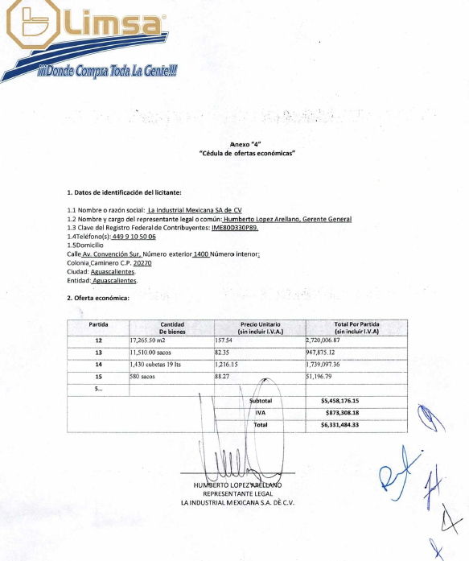  Tal como puede observarse en la información antes colocada y en la imagen de la propuesta económica, en la partida 1 se colocó un precio unitario por metro cuadrado por lo que el precio unitario colocado en el acto de presentación y apertura de propuesta del día 13 de noviembre de 2020, no coincide con la cantidad colocada conforme al anexo “1” del acta, que era por: 11,990 cajas con una presentación de 1.44m2 por caja, conforme a lo solicitado.  Se especifica que en el Anexo “1”, solicitó en la partida 12 lo siguiente:  Conforme a lo anterior, puede corroborarse que en el Anexo “4” de la propuesta del licitante, se señala claramente que el precio unitario ofertado en la partida 1 es de $157.54 correspondiente a 17,265.50 m2 (y no por las 11,990 cajas solicitadas), manifestando además una propuesta económica total antes de IVA es de $2´720,006.87 (DOS MILLONES SETECIENTOS VEINTE MIL SEIS PESOS 87 00/100 M.N.), por lo que puede corroborarse que el precio unitario colocado, no corresponde a la unidad de medida “caja” solicitada en la convocatoria de la licitación, por lo que su propuesta económica no puede evaluarse como un precio unitario por partida conforme a lo solicitado en la convocatoria.  Al realizar la operación matemática simple, se observa que 11,990 cajas con un contenido de 1.44m2, dan un total de 17,265.6 m2 (metros cuadrados de piso), siendo esta una cantidad que coincide con la información proporcionada por el licitante dentro del anexo antes mencionado.  Aunado a lo anterior, el licitante dentro de su propuesta económica incluyo la siguiente información:  “Precios especiales por volumen unitarios más IVA sujetos a cambios y/o existencias sin previo aviso”  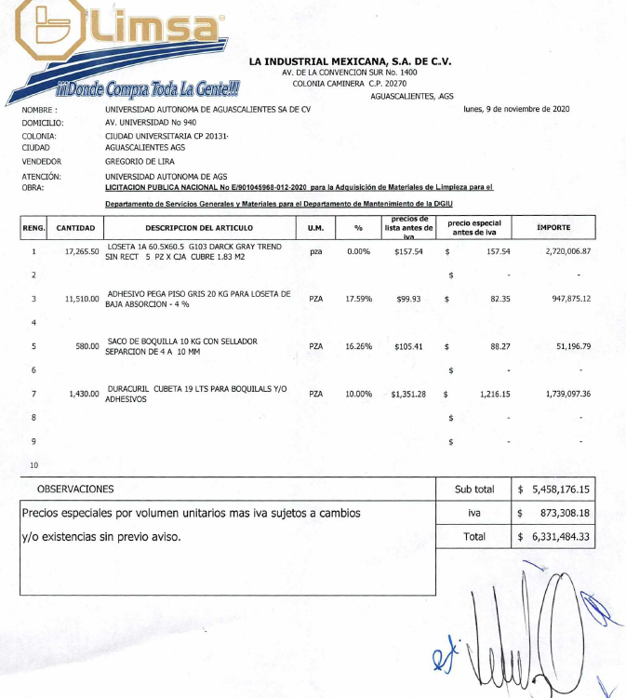  Como puede corroborarse, lo antes mencionado incumple con lo requerido en el numeral X.11, respecto de “Los licitantes deberán cotizar los bienes a precios fijos durante la vigencia del contrato.”, cayendo en el supuesto de desechamiento establecido en el numeral XIII. DESECHAMIENTO DE PROPUESTAS, 3, que menciona que es causa de desechamiento, cualquier condicionante que se establezca en sus propuestas técnica o económica.  Observación en el numeral X.5  En la convocatoria se solicitó "Especificaciones técnicas: El licitante deberá presentar su propuesta, con una descripción amplia, detallada y legible de los bienes ofertados, ajustándose a los requisitos mínimos establecidos para los bienes en el Anexo "1", indicando la partida, descripción, unidad de medida, cantidad, marca y modelo de los bienes ofertados. Las características establecidas en esta convocatoria son las mínimas requeridas pudiendo ofertarse bienes de características superiores. El licitante deberá modificar el anexo “1” conforme a lo realmente ofertado en su propuesta.”  Al realizar la revisión técnica a detalle, puede observarse que la propuesta en su Anexo “1”, no considera la información de indicar la marca y modelo de cada una de las partidas de su propuesta, por lo que incumple con lo solicitado en el numeral X.5 y el XIII.1 de la convocatoria.  Se muestra a continuación:  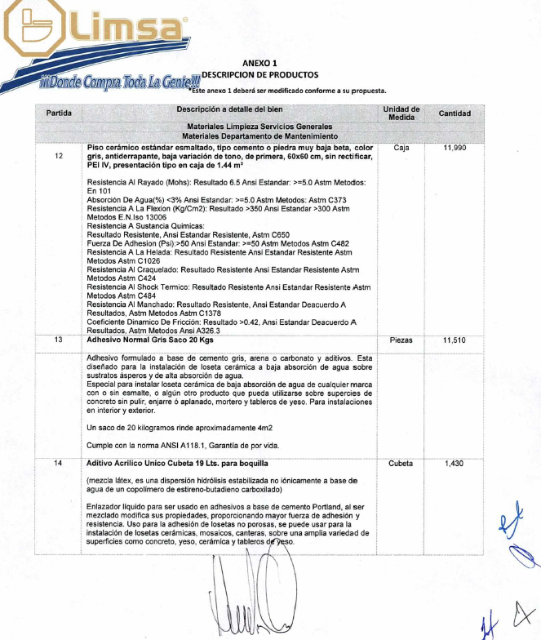  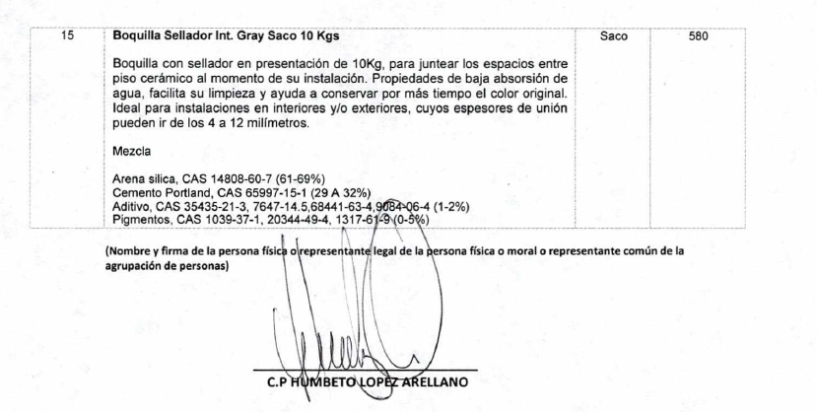  Observación en el numeral X.5.1  En la convocatoria se solicitó: “Muestra física: Para poder corroborar las características de los bienes ofertados en las partidas 5, 8 y 12, se deberá traer el día del acto de presentación y apertura de propuestas, muestra física de las partidas 8 (cubeta de 20 lts) y 12 (caja), para corroborar que su propuesta cubre las características solicitadas, se realizaran las pruebas necesarias para verificarlo. En caso de no participar en estas partidas, no será necesario traerlas.”  El área requirente en la partida 12, es el Departamento de Mantenimiento de la Dirección General de Infraestructura Universitaria, quien señalo que en la muestra física presenta para la partida 12 el licitante proporciono un piso cerámico de medida 60.5 x 60.5, cuando lo solicitado era de 60x 60.  Por los incumplimientos que afecta su solvencia y de conformidad con el artículo en el artículo 55 y 56 de la Ley, en relación con el Anexo “1”, numeral X y XIII, de las bases de la presente licitación, se desecha su propuesta para las partidas número 12, 13, 14 Y 15.  Revisión Técnica realizada por el Lic. Roberto Alejandro Ortega Martínez, Jefe del Departamento de Mantenimiento de la Dirección General de Infraestructura Universitaria, conforme al anexo 1.
  No. | Descripción | Presenta
  1 | Acreditación y Representación Anexo “3” | - Presenta. Propuesta firmada por Humberto López Arellano
  2 | Identificación.  RFC.  a) Personas Morales: En caso de personas morales, incluir el acta constitutiva de la empresa y el poder del representante legal en copia simple.  b) Personas Físicas: Acta de nacimiento en copia simple.  Documentación caso 2:  Constancia de Proveedor vigente en la Plataforma de Adquisiciones y Obra Pública de la Universidad Autónoma de Aguascalientes. | - Presenta Identificación, Acta Constitutiva y Poder
  3 | Manifiesto Anexo “5”. | - Presenta:  12 meses
  4 | Copia transferencia bancaria y recibo de pago bases 04, 05, 06 y 09 de noviembre. | - Transferencia 06 de noviembre de 2020, Comprobante uaa 09 de nov 2020.
  5 | Especificaciones técnicas con descripción pormenorizada de los bienes, Anexo “1” | - Presenta, revisión técnica realizada por área requirente.
  5.1 | Muestra física de los bienes ofertados: partida 5, 8 y 12. | - Presenta Muestra Física de las partidas: 12.
  6 | Folletos, fichas técnicas. | - Presenta, revisión técnica realizada por área requirente.
  7 | Tiempo y Lugar de entrega, Anexo “2”, 30 días en junta de aclaraciones. | - Presenta.  20 días.
  8 | Respaldo del Fabricante | - Presenta
  9 | Convenio de Asociación. | - No aplica
  10 | Relación de los Centros de Servicio autorizados | - Presenta
  11 | Propuesta económica Anexo “4” | - Presenta, con Observaciones.
  12 | Propuesta digital (USB) | - Presenta
  Partida | Cantidad  De bienes | Precio Unitario  (sin incluir I.V.A.) | Total Por Partida  (sin incluir I.V.A)
  12 | 17,265.50 M2 | 157.54 | 2,720,006.87
  13 | 11,510.00 sacos | 82.35 | 947,857.12
  14 | 1,430 cubeta de 19 lts | 1,216.15 | 1,739,097.36
  15 | 580 sacos | 88.27 | 51,196.79
   |  | Subtotal | $5,458,176.15
   |  | IVA | $873,308.18
   |  | Total | $6,331,484.33
  Materiales Departamento de Mantenimiento
  12 | Piso cerámico estándar esmaltado, tipo cemento o piedra muy baja beta, color gris, antiderrapante, baja variación de tono, de primera, 60x60 cm, sin rectificar, PEI IV, presentación tipo en caja de 1.44 m² | Caja | 11,990
--------------------------------------------------------------------------------------------------------------------------------------------------
Conforme a las facultades señaladas y con base a la revisión técnica, económica y administrativa, tomando en cuenta que la adjudicación se realiza conforme a lo establecido en el numeral IX de la Convocatoria, de conformidad a lo establecido en la convocatoria, y en la Junta de Aclaraciones del análisis realizado a las propuestas solventes, se determina adjudicar el contrato tal como se describe a continuación: ---------------------------------------------------------------------------------------------------------------------------------------------------------------------
Partida | Descripción | Unidad de Medida | Empresa Adjudicada | Precio Unitario antes de IVA | Precio Total antes de IVA
1 | Bolsa de plástico | 19840 | Rubén Márquez Cortes | $1.48 | $29,363.20
2 | Bolsa de plástico | 2350 | Rubén Márquez Cortes | $6.50 | $15,275.00
3 | Cubre boca | 5270 |  | Desierta
4 | Detergente "Roma" | 59 | Rubén Márquez Cortes | $268.00 | $15,812.00
5 | Escoba de plástico | 910 | Rubén Márquez Cortes | $23.70 | $21,567.00
6 | Guantes de látex, | 2348 | Rubén Márquez Cortes | $10.80 | $25,358.40
7 | Guantes de látex, | 1482 | Rubén Márquez Cortes | $10.80 | $16,005.60
8 | Gel antibacterial, | 267 |  | Desierta
9 | Papel higiénico "Kleenex" | 125 | Rubén Márquez Cortes | $556.00 | $69,500.00
10 | Multilimpiador y desinfectante concentrado de Pino | 5070 | Rubén Márquez Cortes | $16.95 | $85,936.50
11 | Toalla de papel para manos | 3564 | Rubén Márquez Cortes | $159.90 | $569,883.60
Departamento de Mantenimiento
12 | Piso cerámico estándar | 11,990 | ATDT CONSTRUCCIÓN S.A. DE C.V. | $228.96 | $2,745,230.40
13 | Adhesivo Normal Gris | 11,510 | PISOS Y RECUBRIMIENTOS CERAMICOS S.A. DE C.V. | $69.54 | $800,405.40
14 | Aditivo Acrílico Único | 1,430 | PISOS Y RECUBRIMIENTOS CERAMICOS S.A. DE C.V. | $776.88 | $1,110,938.40
15 | Boquilla Sellador | 580 | PISOS Y RECUBRIMIENTOS CERAMICOS S.A. DE C.V. | $94.72 | $54,937.60
---------------------------------------------------------------------------------------------------------------------------------------------------
Por considerar que sus propuestas son solventes al reunir conforme a los criterios de adjudicación contenidos en las bases, las condiciones legales, técnicas y económicas requeridas por la Universidad y considerar que garantiza satisfactoriamente el cumplimiento de sus obligaciones, además de corresponder en conjunto a los precios más bajos y convenientes de las propuestas solventes, para la Universidad, con fundamento en los artículos 39 y 45 de la Ley, así como en el numeral X, de las bases de esta Licitación.: -------------------------------
---------------------------------------------------------------------------------------------------------------------------------------------------
Con fundamento en el artículo 38 de la Ley y 58 de su reglamento, así como en el numeral XIII de las bases de la presente Licitación, se declaran desiertas las siguientes partidas: ------------------------------------------------------------------------------------------------------------------------------------------------------------------------------------------------------------
Partidas Desiertas | Motivo
3 y 8 | Se declara desierta, en virtud de que no existieron propuestas susceptibles de análisis en el Acto de Presentación y Apertura.
---------------------------------------------------------------------------------------------------------------------------------------------------
Para las partidas adjudicadas, se formalizará esta adquisición mediante contrato de compra – venta a precio fijo en los términos de los artículos 65, 66 y 67 de la Ley, la fecha tentativa de firma de contrato, el día 17 de noviembre de 2020 en el Departamento de Compras de la Dirección General de Finanzas, sita en edificio 222 P.B., Ciudad Universitaria, en horario de 14:00 a 15:00 horas. El licitante ganador que injustificadamente y por causas imputables al mismo, no formalice el contrato adjudicado, será sancionado de conformidad con lo establecido la Ley. Podrá formalizarse el contrato hasta dentro de los diez días naturales posteriores a la fecha de este fallo como lo establece la Ley y la entrega de la garantía de cumplimiento será a más tardar a los diez naturales posteriores a la fecha de firma del contrato, sin embargo, el plazo de las obligaciones para la entrega inicia al día siguiente de esta fecha, es decir se cuentan al día siguiente de la fecha de fallo. -------------------------------------------------------------------------------------------------------------------------------------------------
Previamente a la formalización del contrato, cuyo monto exceda de $300,000.00 (TRESCIENTOS MIL PESOS 00/100 M.N.), sin incluir I.V.A., o cualquier otro impuesto, el proveedor a quien se haya adjudicado el mismo, deberá presentar el “Acuse de recepción” con el que se compruebe que se realizó la solicitud de opinión actualizada prevista en la regla 2.1.27, de la miscelánea fiscal para el 2020 publicada el 28 de diciembre de 2019 en el Diario Oficial de la Federación. Por lo que el concursante ganador deberá realizar la consulta de opinión ante el SAT en la página: http://www.sat.gob.mx en la opción “Mi portal”, preferentemente dentro de los tres días hábiles posteriores a la fecha de notificación del fallo del presente procedimiento, debiendo incluir en dicha solicitud el correo electrónico brivera@correo.uaa.mx para que el SAT envié el “Acuse de respuesta” que emitirá en atención a su solicitud de opinión. Conforme al numeral VIII , letra D “Obligaciones Contractuales” inciso b “Garantía de cumplimiento de contrato” de la convocatoria de la Licitación al rubro señalada, y previo a la formalización del contrato, se deberá constituir por el concursante adjudicado, fianza expedida por una institución legalmente autorizada, en los términos de la Ley Federal de Instituciones de Fianzas, a favor de la Universidad Autónoma de Aguascalientes, por un valor equivalente al 10% (diez por ciento) del monto total del contrato, antes de impuesto; en el texto de la póliza de fianza se deberán establecer las declaraciones previstas en los incisos 1, 2, 3 y 4 del referido numeral.----------------------------------------------------------------------------------------------------------------------------------------------------------Para efectos de la notificación, a partir de esta fecha se pone a disposición de los licitantes que no hayan asistido a este acto, copia de esta Acta en: el Departamento de Compras de la Dirección General de Finanzas de la Universidad, edificio 222 P.B., domicilio de la convocante, por un término no menor de cinco días hábiles, siendo de la exclusiva responsabilidad de los licitantes, acudir a enterarse de su contenido y obtener copia de la misma. Este procedimiento sustituye a la notificación personal. También estará disponible en la página de http://www.uaa.mx/informacionpublica/ ----------------------------------------------------------------------------------------------------------------------------------------------------------------------Intervienen por la Universidad Autónoma de Aguascalientes-----------------------------------------------------------------------------------------------------------------------------------------------------------------------------------------------------------------------------------------------------------------------------------------------------------------------
M. en IMP. Jorge Humberto López Reynoso  Director General de Finanzas | ____________________________________
M. en A. Beatriz E. Rivera de Loera  Jefe del Departamento de Compras | ____________________________________
Arq. Jesús Eduardo Salinas González  Representante de la Contraloría Universitaria | ___________________________________
Lic. María Díaz Rodríguez  Representante del Departamento Jurídico | ____________________________________
Representante de la Dirección General de Planeación y Desarrollo | ____________________________________
Lic. Roberto Alejandro Ortega Martínez  Jefe del Departamento de Mantenimiento, DGIU | ____________________________________
Arq. Jorge Enrique Suárez Del Real García  Jefe del Departamento de Servicios Generales, DGIU | ____________________________________
Lic. Lluvia Salazar Almanza  Departamento de Compras | ____________________________________
---------------------------------------------------------------------------------------------------------------------------------------------------
Intervienen por los Licitantes:-------------------------------------------------------------------------------------------------------- ---------------------------------------------------------------------------------------------------------------------------------------------------
C. Yamyl Fhadili Macías Mayorga  PISOS Y RECUBRIMIENTOS CERAMICOS S.A. DE C.V. | __________________________________
C. Víctor Luis Álvarez Tostado Muñoz  ATDT CONSTRUCCIÓN S.A. DE C.V. | __________________________________
C. Rubén Márquez Cortes  RUBEN MARQUEZ CORTES | __________________________________
C. Martín Rodríguez Cardona  LA INDUSTRIA MEXICANA S.A. DE C.V. | __________________________________
---------------------------------------------------------------------------------------------------------------------------------------------------Siendo las 14:20 horas del día de su inicio, se da por concluida la presente junta firmando el acta los que en ella intervienen para los fines y efectos legales a que haya lugar, entregándose fotocopia del acta a los participantes----------------------------------------------------------------------------------------------------------------------------------
======================================FIN DE TEXTO==================================

